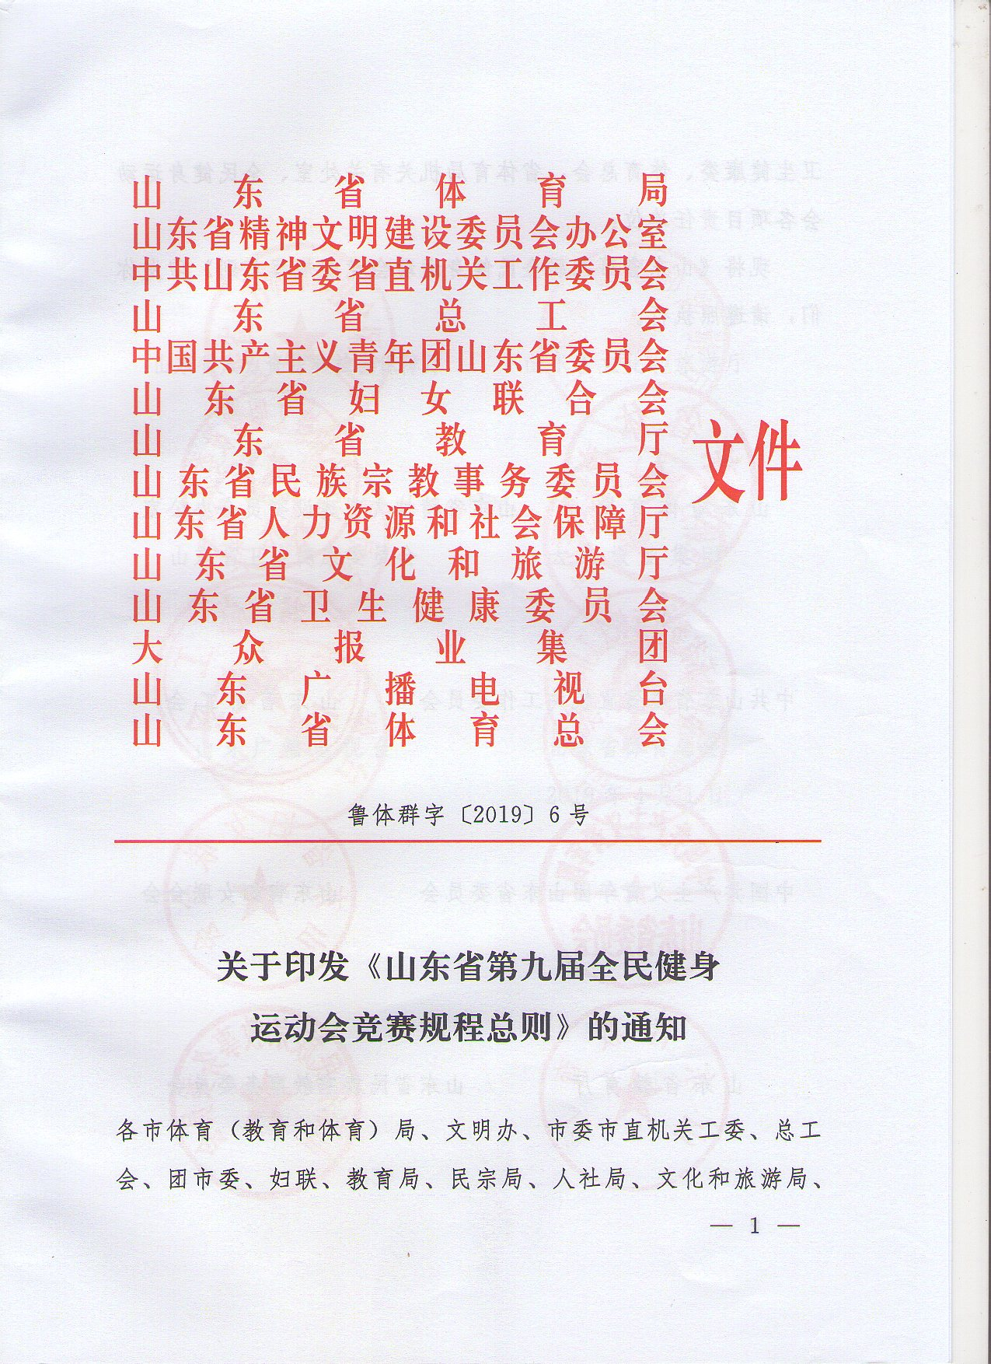

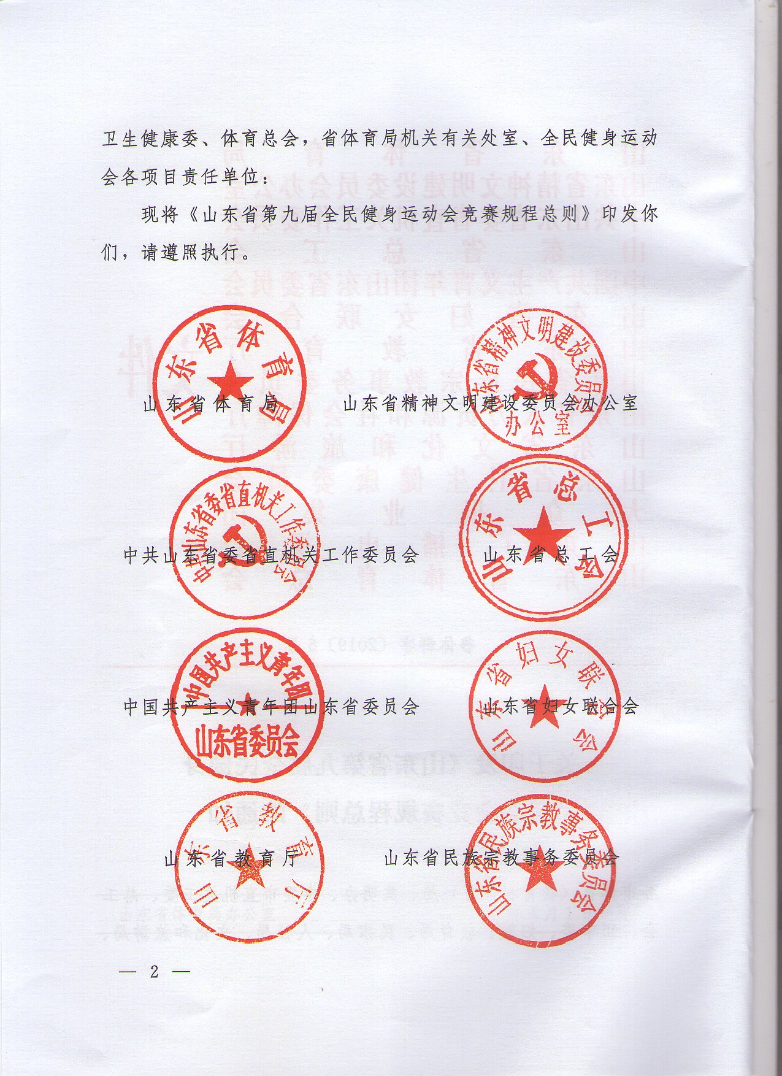

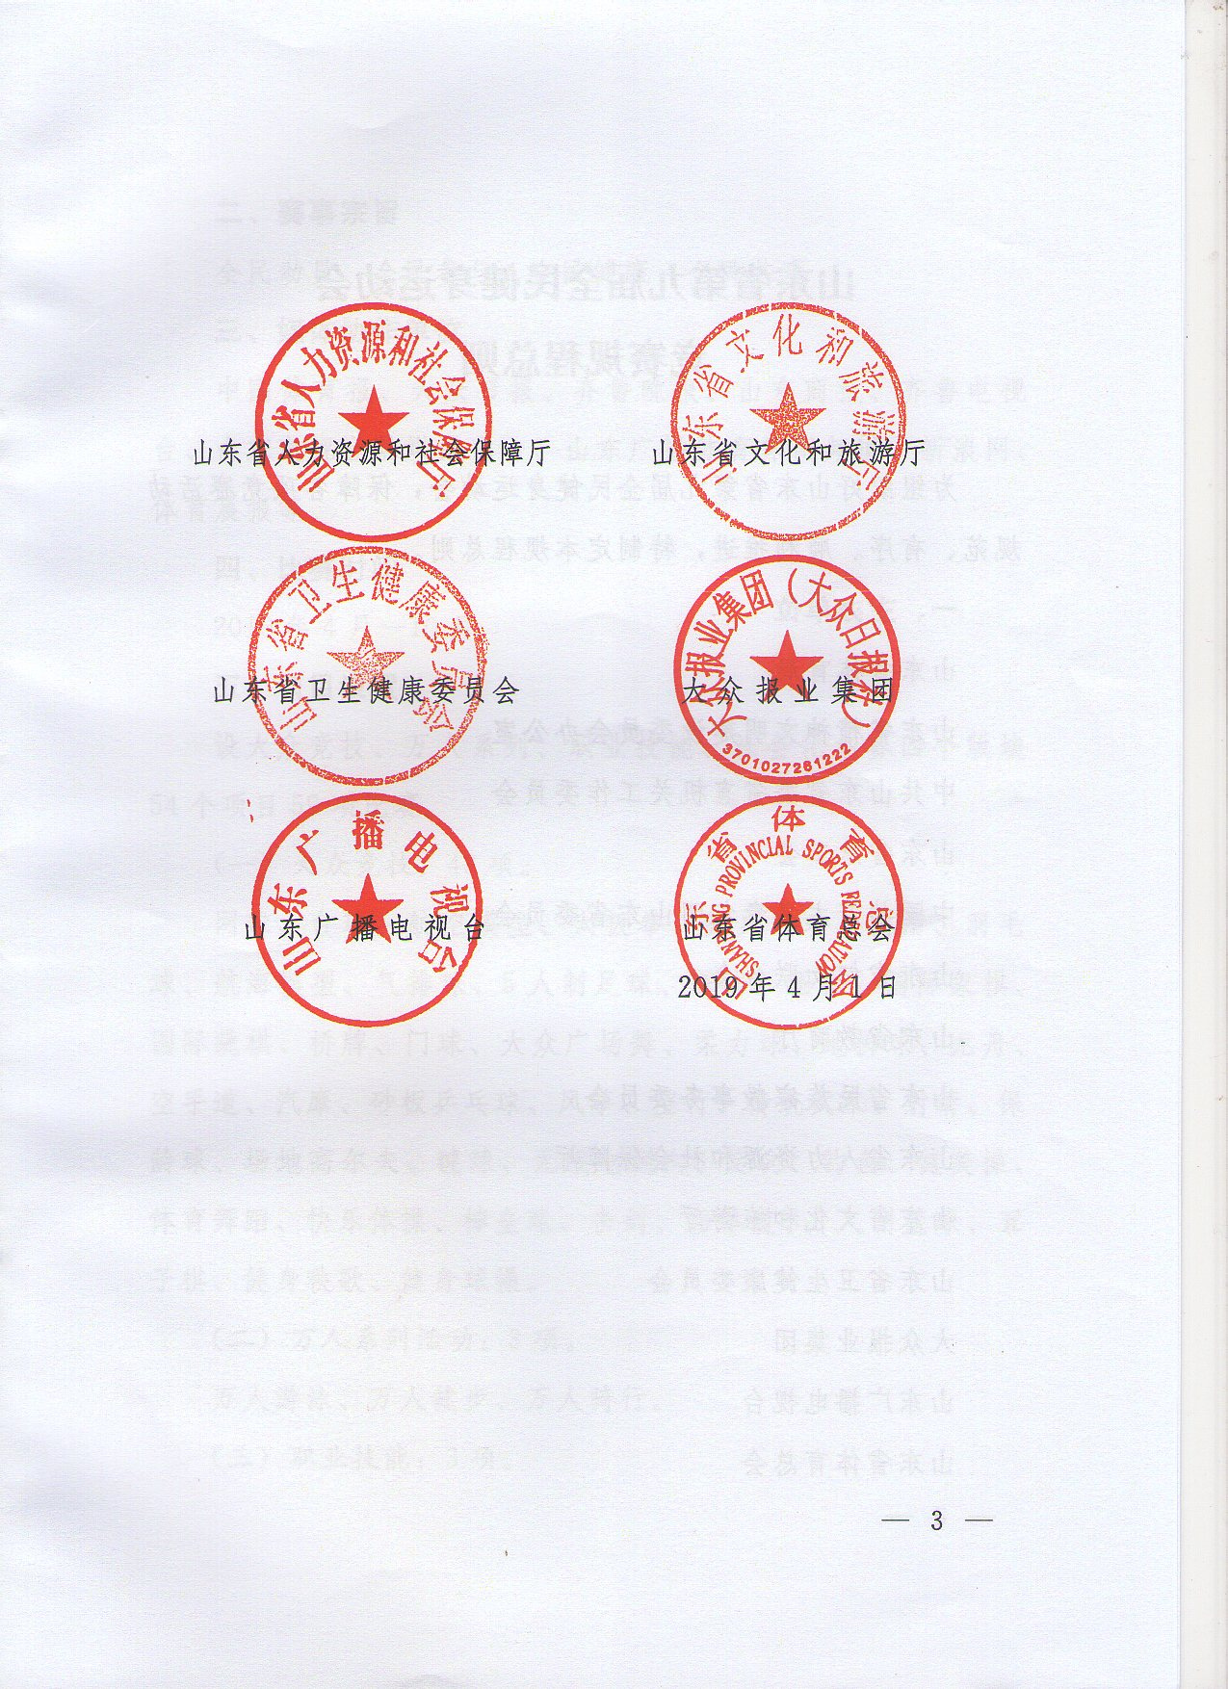

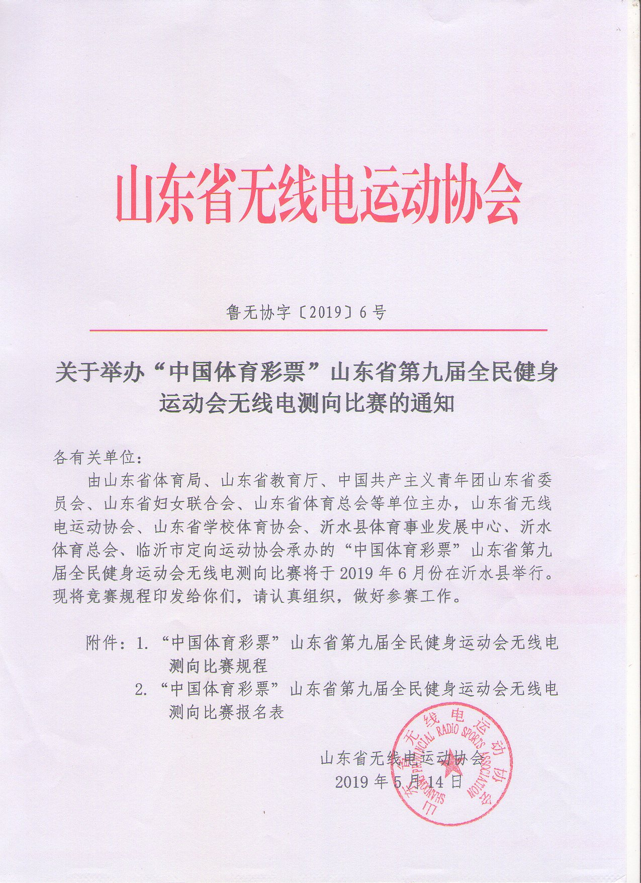

附件1：

“中国体育彩票”山东省第九届全民健身

运动会无线电测向比赛规程

一、主办单位
山东省体育局
山东省教育厅
中国共产主义青年团山东省委员会
山东省妇女联合会
山东省体育总会

二、责任单位
山东省体育总会秘书处

三、承办单位
山东省无线电运动协会
山东省学校体育协会
沂水县体育事业发展中心
沂水县体育总会
临沂市定向运动协会

四、竞赛时间、地点
6月14日-17日在临沂市沂水县举行

六、竞赛项目、组别
（一）竞赛项目
短距离80米测向 短距离2米测向 团队接力测向
- 竞赛组别
小学组 初中组 高中及以上组

七、参赛办法
（一）各市无线电和定向运动主管部门、学校、企业等单位组队参赛。
（二）各参赛队限报领队1名、教练员1名，男、女运动员各5名。
（三）团队接力测向主要是男子短距离80米测向和女子短距离2米测向，要求男、女各3名队员参加，按照男女顺序棒次报名,请在报名表中标注好棒次。
（四）所有参赛人员（包括参赛运动员、领队、教练）必须办理人身意外伤害保险并提供县级以上医务部门出具的健康证明。

八、竞赛办法
（一）严格执行中国无线电和定向运动协会审定的最新《无线电测向竞赛规则》。
（二）运动员出发方式由裁委会决定，出发顺序由计算机随机决定。
（三）运动员必须佩带规定的号码布，在限定时间内完成比赛。
（四）参赛单位自备无线电测向机及指北针等竞赛器材，测向机须经检验合格方可参赛。
（五）比赛地图由大会组委会提供。
（六）申诉。如果参赛队对比赛成绩有异议时，请在成绩公布后2小时内将书面申诉材料提交仲裁委员会，否则不再受理。

九、录取名次与奖励
（一）各组别分别进行短80米波段和短2米波段比赛，找台数量多、用时少者名次列前；找台数量相同、时间少者名次列前；台数和时间均相同者，名次并列。
（二）单项比赛录取前八名，第一名为一等奖，第二至第三名为二等奖，第四至第八名为三等奖，其余为参与奖。如各组别（项目）参加比赛不足3队（人），则只记成绩，不记名次，为参与奖。
（三）团队接力测向比赛录取前三名，第一名为一等奖，第二名为二等奖，第三名为三等奖，不足三队，减一录取。
（四）代表队团体成绩录取前八名，不足八队，减一录取。团体总分的计算办法，以运动员在各单项比赛中前十五名记取分数,从第一名到第十五名分别按16、14、13、12、11、10......3、2、1计分，得分多者名次列前,团体接力赛双倍计分。如遇积分相等，以获第一名多者名次列前；如还相等，以第二名多者名次列前，依次类推。
（五）大会设优秀教练员评选，评选比例为所有参赛队
伍的30%。
（六）大会设体育道德风尚奖，评选办法按照《山东省第九届全民健身运动会竞赛规程总则》执行。

九、裁判和仲裁
（一）大会设仲裁委员会。
（二）主要裁判和仲裁委员由责任单位统一选派，不足部分由承办单位选调。

十、经费
（一）比赛不收报名费。
（二）参赛代表队食宿费、交通费、保险费及其他费用自理，承办单位负责联系协调食宿酒店，食宿标准为150元/人/天。
（三）其它费用由大会组委会承担。

十一、报名与报到

（一）报名
各代表队要在赛前15天前将报名表发电子邮件至省无线电运动协会和沂水县体育事业发展中心。
省无线电运动协会
联系人：吕延刚
电 话：13153187928
邮 箱：lvyangang@126.com
沂水县体育事业发展中心
联系人：孔 超
电 话：15053977332
邮 箱：ystyjkc@163.com
（二）报到
1、裁判长于赛前2天到赛区报到；其他裁判员于赛前1天报到。
2、各代表队于赛前1天到赛区报到。
3、各代表队报到时须提交人身意外伤害保险单据和县级以上医院出具的健康证明。未办理者不允许参赛，否则后果自负。

十二、器材
（一）运动员比赛服装、测向机由参赛单位自备。
（二）竞赛发射信号源和电子记时记分设备由承办单位购买或租赁，记时卡押金每队500元，赛后退还；若丢失，赔偿100元/个。

十三、未尽事宜，另行通知。

十四、本规程由山东省体育总会秘书处负责解释。

附件2:

“中国体育彩票”山东省第九届全民健身运动会

无线电测向比赛报名表

单位名称（盖章）： 填表日期： 年 月 日
姓名 | 性别 | 项 目 |  |  | 组 别
 |  | 80米波段 | 2米波段 | 团队接力赛 | 小学组 | 初中组 | 高中及以上组

领队： 教练： 联系电话（必填）：

注：1、请画“√”选择参赛项目和参赛组别；2、报名表格可复制。

